COMITÉ EXTRAORDINARIO DE GARANTÍAS Y SEGUIMIENTO ELECTORAL DA PARTE DE NORMALIDAD PARA COMICIOS DEL PRÓXIMO 27 DE OCTUBRE
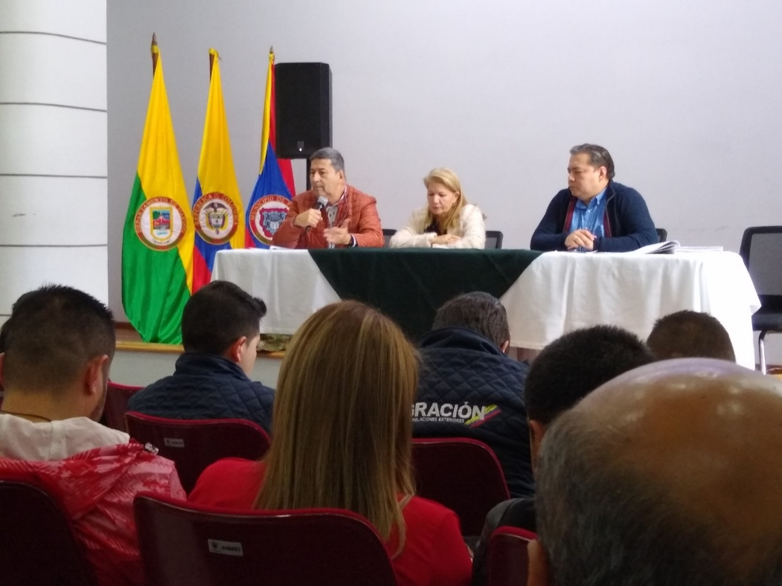
En desarrollo de comité extraordinario de Garantías y Seguimiento Electoral, la Alcaldía de Pasto, a través de la Secretaría de Gobierno, junto con la Registraduría Especial de Pasto, precisaron los últimos detalles para garantizar el normal desarrollo de los comicios que tendrán lugar el próximo domingo 27 de octubre. Al encuentro asistieron, entre otros, delegados de Registraduría Nacional del Estado Civil, Fiscalía, Procuraduría, Misión de Observación Electoral, Policía Metropolitana, Personería Municipal y delegados de la mayoría de las campañas participantes.
“El fin principal de la reunión fue dar a conocer las medidas que adoptó la organización electoral con el fin de disminuir el efecto que haya tenido la trashumancia electoral en el municipio de Pasto”, sostuvo Pedro Javier Misas, Registrador Especial de Pasto. Se informó que en el municipio solamente fueron afectadas 190 cédulas que fueron dadas de baja por trashumancia histórica y, por el contrario, fueron dadas de alta 1.540 personas que van a tener derecho y van a poder sufragar en el puesto donde habitualmente habían votado.
La Administración Municipal tiene todo listo para asegurar el normal desarrollo del proceso que se cumplirá este domingo. Gerardo Esteban Dávila, Subsecretario de Justicia y Seguridad aseguró que se ha expedido el decreto 369, que establece la ley seca a partir de este sábado a las seis de la tarde, medida que se prolonga hasta el próximo lunes a las seis de la mañana.
Durante esta reunión se recordó a todos los asistentes que por parte de la Administración Municipal se tomaron medidas que restringen la movilización y transporte de escombros, trasteos, transporte de gas domiciliario y estacionario, así como el tránsito de motociclistas con parrillero. Todas estas medidas amparadas en el Decreto 1924 del Ministerio del Interior que faculta a los alcaldes para tomar este tipo de acciones.
Se instalará un puesto de mando unificado ubicado en la Estación Centro de la Policía Metropolitana de San Juan de Pasto, y se espera que desde ahí todos los miembros permanentes del Comité de Garantías y Seguimiento Electoral harán presencia para estar vigilantes y atentos a cualquier tipo de denuncia o queja que los ciudadanos quieran hacer conocer.
Al final de la sesión se invitó a todos los ciudadanos a informarse sobre todo lo relacionado con el proceso, en los puestos de “infovotantes”, que se ha dispuesto en seis puntos de la ciudad: Sede de la Registraduría en la calle 16, Centros comerciales Unicentro y Único, Alkosto centro y Parque Bolívar; y Terminal de Transportes de Pasto. Igualmente se recordó que quienes tengan denuncias sobre presuntas irregularidades pueden ponerse en contacto con la autoridad competente o acceder a las líneas de información de la Misión de Observación Electoral: 01800 112101 o en la página web www.pilasconelvoto.com
Información: Subsecretario de Justicia y Seguridad, Gerardo Esteban Dávila. Celular: 3016502887
Somos constructores de paz

EL MUNICIPIO DE PASTO TENDRÁ 17 NUEVOS BIOPARQUES
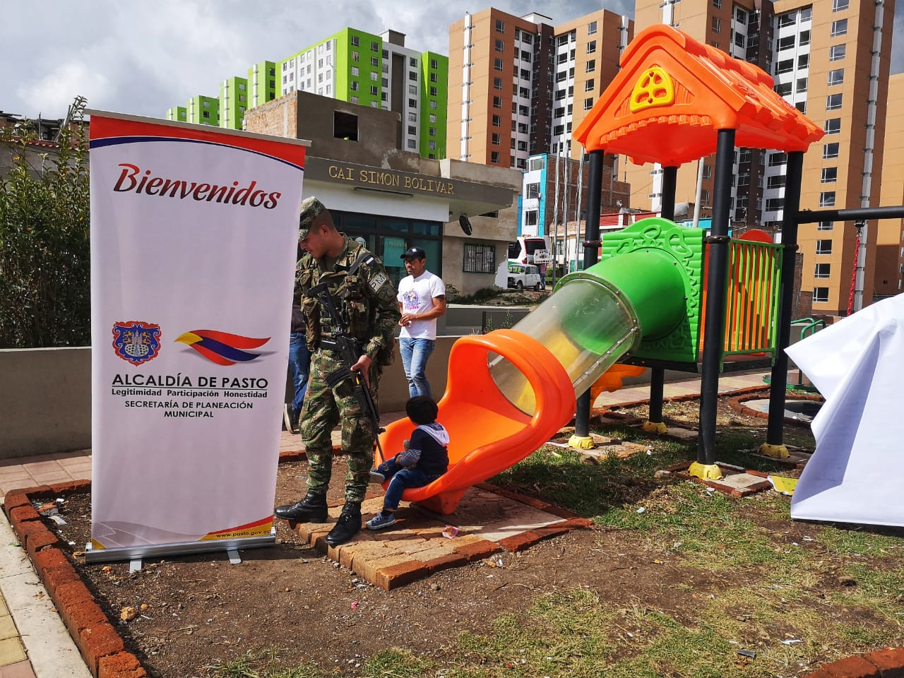
En los próximos meses la Secretaría de Planeación dará inicio a la construcción de 17 Bioparques, 14 solicitados por la comunidad, 3 en articulación con el presupuesto participativo de Cabildos que se realizó en el municipio de Pasto.
La Alcaldía de Pasto a través del Comité del Fondo de Compensación de Espacio Público – Foncep, invierte recursos en diferentes zonas y sectores, donde la Secretaría de Planeación Municipal, como integrante del comité, durante el desarrollo de la Administración y con el plan de desarrollo Pasto educado, Constructor de Paz, ha intervenido en 31 bioparques que han ayudado a darle una nueva imagen a la ciudad permitiendo que la comunidad tenga un uso adecuado del espacio público. Para este año de cierre administrativo se está invirtiendo en recursos, mejoramiento y adecuación de otros 17 parques, ubicados en diferentes zonas del municipio.
“Los recursos que se manejan a través del fondo, solo se pueden invertir en espacio público efectivo, por esta razón se está invirtiendo en generación, mantenimiento, adecuación de parques, atendiendo las necesidades que la comunidad había manifestado a administración”, precisó el secretario de Planeación Luis Armando Burbano.
La Administración ha intervenido principalmente en parques del municipio, entre ellos, Simón Bolívar, Agualongo, Santa Mónica, Quito López, Altamira, Cantarana, Madrigal, Anganoy, Julián Bucheli- Inmaculada, Quillotocto, Primavera fase II, Panamericano, Corazón de Jesús, también se ha llegado a corregimientos como Genoy, La Laguna, y El encano. Las intervenciones en estos meses realizarán para los parques de los barrios Lorenzo, La Paz, Carlos Pizarro, Aranda, Pandiaco, Villadocente, Villaflor II, Villas de San Rafael, Mercedario, Santa Mónica, Los Laureles, Miraflores II, El Tejar, Chambú y Las Margaritas
Información: Luis Armando Burbano. Secretario de Planeación Municipal, contacto 3147973475.
Somos constructores de paz

SE GARANTIZA NORMALIDAD EN LA VENTA Y DISTRIBUCIÓN DE COMBUSTIBLE EN EL MUNICIPIO DE PASTO DURANTE EL CIERRE DEL MES DE OCTUBRE
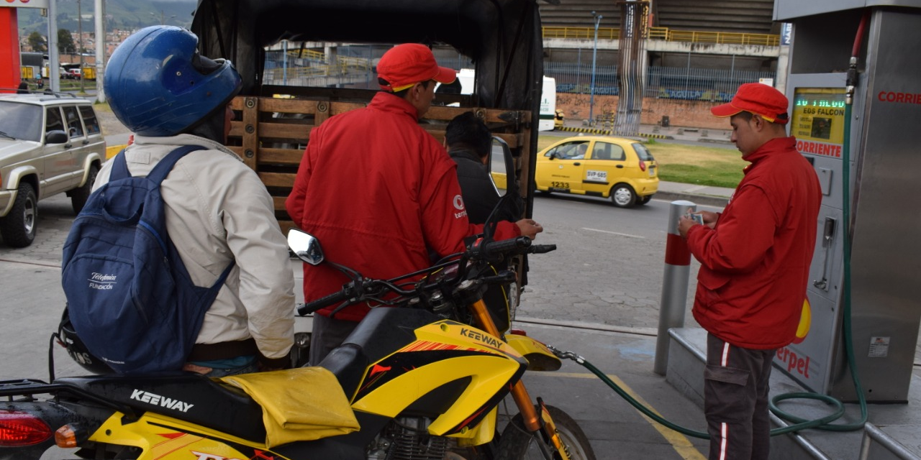
Luego de las gestiones realizadas por la Alcaldía de Pasto, a través de la Secretaría de Gobierno y Subsecretaría de Control, el Ministerio de Minas y Energía aprobó un anticipo de combustible subsidiado, con el fin de evitar complicaciones en el municipio durante las elecciones que se cumplirán el próximo 27 de octubre.
Serán 585 mil galones de combustible los que estarán disponibles en Pasto, cantidad que se suma al millón de galones con los que se cuenta, de esta manera, las 47 estaciones de servicio podrán distribuir el producto sin complicaciones y a precio subsidiado. El subsecretario de Control Diego Hidalgo manifestó que esta gestión se tramitó ante la Dirección de Hidrocarburos, entidad que estudió la situación para el municipio. “Hace 4 años ya se había solicitado un anticipo del 14% de combustible, por ello decidimos emitir un informe donde evidenciamos el historial de esa época, así como las cifras que presentan una baja oferta, por lo que el Gobierno Nacional tomó la decisión de avalar esta solicitud y anticiparnos el 15%”, indicó el funcionario.
Para dar garantía en la venta y normal distribución de gasolina y Acpm en Pasto durante la recta final del 2019, la Alcaldía, reforzó los controles y aumentó el equipo operativo con 16 funcionarios en campo para dar cumplimiento con el decreto 0255, garantizando que el combustible se distribuya de manera apropiada. El subsecretario de Control precisó que a la fecha se cuenta con una buena cantidad de combustible y con la llegada de 585 mil galones, se evitarán las largas filas durante el fin de mes. “A noviembre pasaríamos con un colchón del producto, por lo cual la ciudadanía puede estar tranquila frente a este tema. Para diciembre también pediremos un anticipo con lo que buscamos que estos últimos meses del año se tenga normalidad en la venta de combustible”, agregó Diego Hidalgo.
Desde la Alcaldía de Pasto se invita a la ciudadanía a visitar la página web www.pasto.gov.co donde podrán encontrar las estaciones de servicio que se encuentran vendiendo combustible a precio subsidiado y nacional, y de esta manera se eviten situaciones de pánico e incomodidades para los consumidores.
Información: Subsecretario de Control, Diego Hidalgo Celular: 3016835212
Somos constructores de paz

REINA DE CARNAVAL DE NEGROS Y BLANCOS CONTAGIÓ DE ALEGRÍA Y COLOR A FUNCIONARIOS DE LA ALCALDÍA DE PASTO
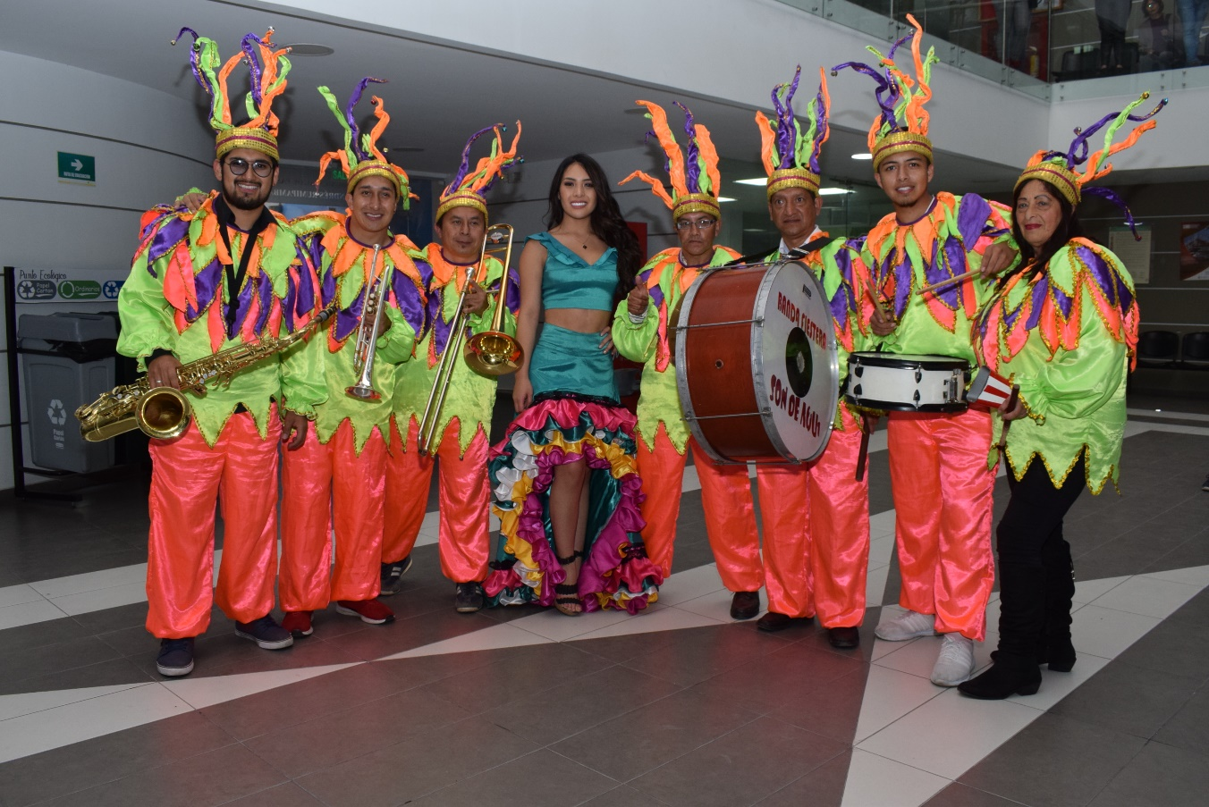
Valentina Martínez Cortes, reina del Carnaval de Negros y Blancos 2020, visitó las instalaciones de la Alcaldía de Pasto, sede San Andrés, para contagiar de la magia que tiene esta fiesta que se aproxima. Al ritmo de son sureño, recorrió las diferentes dependencias para compartir con los funcionarios y visitantes, quienes admiraron su alegría y naturalidad. “Hemos querido iniciar nuestro recorrido aquí en la Alcaldía, con la música de nuestra región, para que todos disfrutemos de este patrimonio inmaterial de la humanidad y que se empiecen a sentir esas voces del Carnaval”, indicó la soberana de la fiesta pastusa.
Para Valentina, ser la representante del Carnaval, se convirtió en un reto que espera cumplir con dedicación y esfuerzo, dejando en alto el nombre de Pasto. “Quiero representar con orgullo a la tierra que amo y que me ha visto crecer. Mi deseo es que esta manifestación cultural llegue a todos los rincones de Colombia y sea más conocida internacionalmente. Uno de mis propósitos es poder integrar a los artesanos, con la ciudadanía y con todas las personas que hacen posible que este Carnaval sea uno de los mejores del mundo”, precisó.
La reina del Carnaval de Negros y Blancos es estudiante de Derecho de la Universidad Mariana, carismática, apasionada por la cultura nariñense y comprometida con su nuevo rol de embajadora de la fiesta más importante del suroccidente colombiano, por ello, invitó a propios y turistas para que lleguen hasta la ‘Ciudad Sorpresa’ y disfruten de toda la riqueza cultural, histórica, musical y gastronómica que se gesta en el municipio de Pasto. “Esta es una invitación para todos, para que vengan gocen de este Carnaval y se contagien de la alegría que se vive en esta región”, sostuvo Valentina Martínez Cortes.
Somos constructores de paz

SUPERINTENDENCIA DE REGISTRO Y NOTARIADO REALIZARÁ JORNADA DE ATENCIÓN AL CIUDADANO SOBRE LA IMPLEMENTACIÓN DEL DECRETO 0578

Con el propósito de fortalecer la implementación del Decreto 0578 de 2018, este 31 de octubre se adelantará en Pasto y en Samaniego la jornada de atención a la comunidad, donde la Superintendencia de Registro y Notariado socializará esta normatividad con el fin de orientar y guiar a los ciudadanos frente al saneamiento de predios rurales en falsa tradición.
Esta actividad se llevará cabo en Pasto, en la Oficina de Registro de Instrumentos Públicos, ubicada en la calle 17, con carrera 27, en horario de 8:00 a.m. a 4:00 p.m. De acuerdo con la SNR, a partir de la fecha cualquier interesado podrá acercarse a las instalaciones mencionadas para recibir atención por parte del personal capacitado por la entidad.
Somos constructores de paz

CERCA DE 10.000 HABITANTES DEL BARRIO EL ROSARIO SE BENEFICIARÁN CON LA PAVIMENTACIÓN DE LA CALLE EN EL SECTOR CORAZÓN DE JESÚS
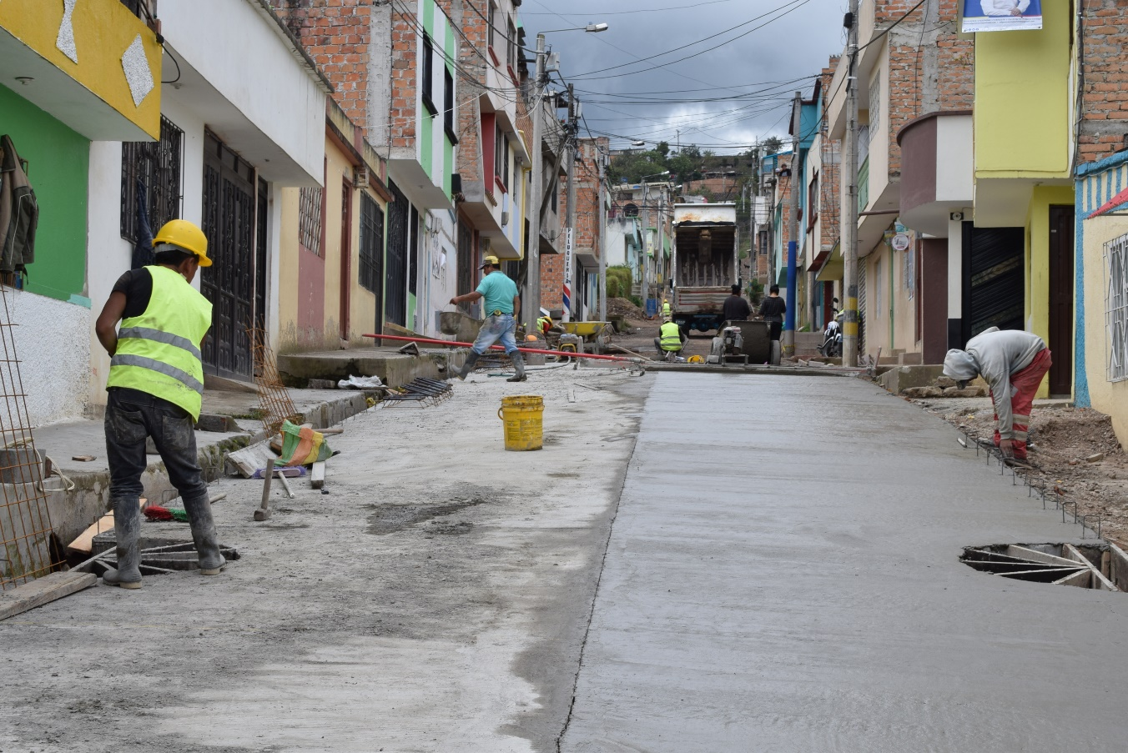
Cerca de 10.000 habitantes del barrio El Rosario, podrán gozar de mejores vías, por medio del proyecto de pavimentación de 340 metros lineales que actualmente se realiza en el sector Corazón de Jesús y que es liderada por la Alcaldía de Pasto y Prosperidad Social, con la inversión de 550.000 millones de pesos, aproximadamente.
Esta obra entre la carrera 13 y la diagonal 16D, tiene un avance cercano del 60% y espera entregarse a la comunidad en el mes de diciembre. Esta vía de la vereda El Rosario, se encontraba en precarias condiciones que impedían que los habitantes de este sector se movilizaran de manera adecuada, además, el mal estado de esta calle fomentaba la delincuencia y ponía en riesgo a la comunidad. Líderes del sector gestionaron los recursos ante las administraciones pasadas, sin embargo, en ninguna se cumplió el objetivo. Pese a ello, la dirigencia encontró en el Gobierno liderado por el alcalde Pedro Vicente Obando Ordóñez un aliado para cambiarle la cara a este barrio del sur de Pasto.
“Con esta pavimentación se transforma la vida de nuestra comunidad, pues esta es una calle de alta importancia y nos ayudará a descongestionar la vía principal. La obra genera mucha expectativa entre los habitantes porque ahora tendrán un lugar apto para movilizarse, podrán hacer uso de estos espacios, decorarlos para las fiestas de Navidad y mejorar su calidad de vida”, indicó Javier Eraso, integrante de la Junta de Acción Comunal de El Rosario.
Esta es una de las 16 obras de pavimentación y adoquinamiento que la Alcaldía de Pasto ha ejecutado en este sector, contribuyendo a que los habitantes tengan espacios dignos para transportarse, mejorando los índices de seguridad en esta zona. “Una vía mejorada, con accesos de vehículos, y escenarios aptos para la movilidad trae progreso a nuestra comunidad y brinda oportunidades sociales y culturales para toda la población que durante muchos años estuvo olvidada, pero que gracias al compromiso del alcalde Pedro Vicente Obando, va saliendo adelante”, agregó el líder.
Los habitantes del barrio El Rosario, precisaron que esta obra beneficia de gran manera a todos los que por más de 10 años esperamos que este proyecto se hiciera realidad. “Muchas veces nos negaron los recursos y nos decían que la pavimentación no era viable, hoy vemos que se hizo realidad y ya podremos transportarnos en vehículos sin ningún problema”, sostuvo María Rosario Cáliz.
De igual manera en la próxima semana se dará inicio al proceso de construcción del alcantarillado sanitario y pluvial de la vía de El Rosario hasta Jamondino. Los recursos para los estudios y diseños que fueron aprobados en el proceso participativo de Cabildos. “Es algo que esperábamos por mucho tiempo, para que tengamos estos trabajos y posteriormente se pueda hacer la pavimentación de la vía principal hasta la cabecera corregimental en Jamondino. Todo esto ha sido gracias al gran apoyo de la Administración Municipal que ha puesto sus ojos sobre este sector”, agregó Javier Eraso.
Información: Secretaria de Infraestructura, Viviana Elizabeth Cabrera. Celular: 3174039267
Somos constructores de paz

DEL 30 DE OCTUBRE AL 14 DE NOVIEMBRE, SE CANCELARÁ EL SUBSIDIO ECONÓMICO A BENEFICIARIOS DEL PROGRAMA COLOMBIA MAYOR NOMINA DE OCTUBRE

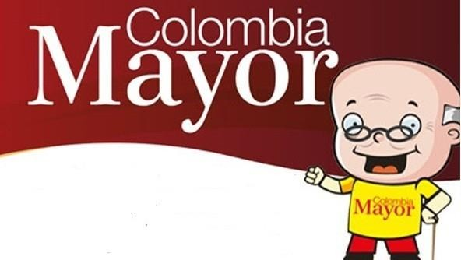

La Secretaría de Bienestar Social, comunica a los beneficiarios del Programa Colombia Mayor que, a partir del 30 de octubre hasta el 14 de noviembre del presente año, se cancelará la nómina correspondiente a OCTUBRE 2019.
Es importante mencionar que, por instrucciones del Gobierno Nacional, los pagos son de tipo mensual y se cancelará un monto de $80.000 mil pesos, se reitera a los beneficiarios que el no cobro del subsidio económico conlleva al retiro del programa en mención.
Para quienes aún no han realizado el proceso de Biometrización (registro de huellas), deben presentarse en Supergiros ubicado en Avenida Los Estudiante en la calle 20 # 34-13, de lo contrario no podrán hacer su respectivo cobro y presentar cédula original, dirección y celular actualizados.
Únicamente para el caso de las personas mayores en condición de enfermedad, hospitalización, discapacidad o viaje, u otras circunstancias que imposibilite acercarse a cobrar, presentar Poder Notarial, dicho poder no puede tener una vigencia superior a treinta (30) días, además debe presentar cédula original tanto del beneficiario como del apoderado.
En el caso de perder la cédula original, tramitar ante la Registraduría la contraseña e inmediatamente hacer entrega de una copia en el Centro Vida de la Secretaría de Bienestar Social.

CRONOGRAMA ZONA URBANA
Se invita a los beneficiarios a cobrar en el lugar más cercano a su domicilio, considerando que, en Pasto, TODOS LOS PUNTOS DE SERVICIO SUPERGIROS, se encuentran habilitados.
Se informa que se atenderá de lunes a domingos, a partir de las 8:00 a.m. hasta las 12:00 m y de 2:00 p.m. hasta las 6:00 p.m., incluyendo festivos, en el lugar que se encuentre habilitado dicho servicio.
CRONOGRAMA DE ACUERDO CON EL PRIMER APELLIDO
LETRA DEL PRIMER APELLIDO | FECHA DE PAGO
A,B,C | 30 de Octubre 2019
D, E, F, G, | 31 de Octubre 2019
H, I, J, K, L | 1 de Noviembre 2019
M, N, Ñ, O | 5 de Noviembre 2019
P, Q, R, S, T, | 6 de Noviembre 2019
U, V, W, X, Y, Z | 7 de Noviembre 2019
PENDIENTES POR COBRAR | DESDE EL 8 HASTA EL 14 de NOVIEMBRE 2019

ZONA RURAL – PUNTOS DE PAGO SUPERGIROS PERMANENTES EN CORREGIMIENTOS
Los adultos mayores residentes de La Laguna, Catambuco, Genoy, El Encano, Obonuco y Cabrera cobrarán en el punto de pago Supergiros que dispone el sector, desde el 30 de OCTUBRE hasta el 14 de NOVIEMBRE 2019.
ZONA RURAL – CAJA EXTENDIDA EN EL RESTO DE LOS CORREGIMIENTOS
Para el caso de los beneficiarios que residen en el resto de los corregimientos se solicita cobrar en su respectivo sector, conforme al cronograma establecido. Se recomienda a los adultos mayores que queden pendientes por cobrar durante dicha jornada, acercarse a los puntos de pago en Pasto.
CRONOGRAMA ZONA RURAL - SEPTIEMBRE 2019
FECHA | CORREGIMIENTO | LUGAR DE PAGO | HORARIO
Miércoles 30  Octubre 2019 | Santa Bárbara | Salón Comunal | 8:00 AM a 11:00 AM
 | Socorro | Salón Comunal | 1:00 PM a 4:00 PM
Jueves 31  Octubre 2019 | Mocondino | Salón Comunal | 8:00 AM a 11:00 AM
 | Jamondino | Escuela Centro Educativo | 2:00 PM a 5:00 PM
Viernes 01  Noviembre 2019 | Jongovito | Salón Comunal | 8:00 AM a 11:00 AM
 | Gualmatan | Salón Cultural | 12:00 M a 3:00 PM
Sábado 02  Noviembre 2019 | San Fernando | Institución Educativa | 8:00 AM a 11:00 AM
 | Buesaquillo | Institución Educativa | 12:00 M a 3:00 PM
Martes 05  Noviembre 2019 | La Caldera | Salón Comunal | 8:00 AM a 11:00 AM
 | Mapachico | Salón Comunal | 12:00 M a 3:00 PM
Miércoles 6  Noviembre 2019 | Morasurco | Salón Comunal | 8:00 AM a 11:00 AM
Para más información se sugiere a los beneficiarios, consultar en cada nómina, las fechas de pago a través de:
- La línea telefónica: 7244326 ext 1806
- Página de internet de la Alcaldía de Pasto: www.pasto.gov.co/ tramites y servicios/ bienestar social/ Colombia Mayor /ingresar número de cédula/ arrastrar imagen/ clik en consultar.
- Dirigirse hasta las instalaciones del Centro Vida para el Adulto Mayor, ubicado en la Secretaría de Bienestar Social, barrio Mijitayo Cra 26 Sur (antiguo Inurbe)
Información: Secretario de Bienestar Social, Arley Darío Bastidas Bilbao. Celular: 3188342107
Somos constructores de paz
HASTA EL 12 DE NOVIEMBRE DE 2019 SE REALIZARÁ LA QUINTA ENTREGA DEL INCENTIVOS DEL PROGRAMA JÓVENES EN ACCIÓN
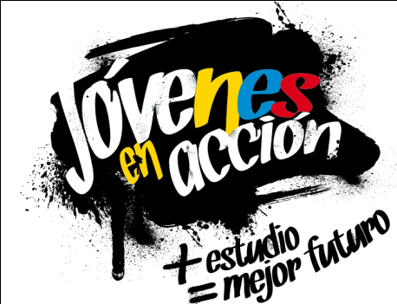
La Alcaldía de Pasto y la Secretaría de Bienestar Social a través del programa Jóvenes en acción, informa que se está realizando la Quinta entrega de incentivos a estudiantes del Sena y Universidad de Nariño beneficiarios, mediante giro o cajero automático, hasta el 12 de noviembre de 2019, por modalidad pico y cedula.
Los jóvenes potenciales beneficiarios al programa deben presentarse en las fechas estipuladas en los diferentes puntos de pago en horario de 8:00am a 4:00 pm.
El joven debe suministrar los siguientes datos: Documento original y código de participante asignado.
Puntos por cobrar por cajero automático las 24 horas de lunes a domingo:

MODALIDAD DAVIPLATA
Principal Pasto | Calle 17 No. 25 – 40.
Parque Bolívar Pasto | Calle 21 No. 12 – 45.
Parque Nariño Pasto | Calle 18 No. 24-11 Parque Nariño.
Metro Express Pasto | Calle 16B No. 32 – 53.
Éxito Pasto | Carrera. 22 B No. 2 - 57 Av. Panamericana.
La Riviera Pasto | Calle 21 N° 34-24.
Único | Calle 22 N° 6-61 local B1 y B2
Hospital Universitario Nariño | Calle 22 22 N° 7-93 parque Bolívar
Unicentro | Carrera 34 N° 11-78 Local 105
Clínica Hispanoamérica | Carrera 41 N° 19D 147 barrio Morasurco
Pasto Norte | Calle 20 N° 34-24
Hospital San pedro | Calle 16 Carrera 43 esquina
Alkosto | Calle 80 65-145
AVENIDA LAS AMERICAS | Calle 19 esquina
Gobernación de Nariño | Calle 19 N° 23-78
Alkosto parque bolívar | Carrera 22 N° 6-28
Refuerzo Único pasto | Calle 22 N° 6-61 local B1 y B2

MODALIDAD GIRO.
Punto de cobro | Dirección. | Fecha 24 Octubre | Fecha 28 de octubre
Principal Pasto | Calle 17 N° 25-40 | 1,2 | 6,7
Pasto Norte. | Calle 20 N° 34-24 | 3 | 8
Parque Nariño. | Calle 18 N° 24-11 | 4 | 9
Único Pasto | Calle 22 N° 6-61. | 5 | 0

Más información la pueden obtener las instalaciones de la Secretaría de Bienestar Social – Programa Jóvenes en Acción, en horario de atención de 8:00 a 11.00 a.m. y de 2.00 a 5.00 pm - Antiguo INURBE Avenida Mijitayo. Teléfono 7244326 extensión 3012.
Información: Álvaro Zarama, Subsecretario de Promoción y Asistencia Social, celular 3165774170
Somos constructores de paz

OFICINA DE COMUNICACIÓN SOCIAL
ALCALDÍA DE PASTO

